Číslo projektu: CZ.1.07/1.4.00/21.3126
Číslo smlouvy: 4250/21/7.1.4/2011
Číslo klíčové aktivity: EU OPVK 1.4 III/2
Název klíčové aktivity: Inovace a zkvalitnění prostřednictvím ICT

Mgr. Miroslava Vrbová

0000.doc

Matematika a její aplikace
Číslo a proměnná
Období: duben 2012
Ročník: osmý

Druhá odmocnina 1

Anotace: žák si procvičuje druhou mocninu v tabulkách, kontrolu provede na kalkulačce

DRUHÁ ODMOCNINA 1 – pracovní list

1) Vyhledej v tabulkách
= |  | 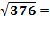 |  | 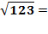 |  | 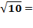
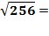 |  | 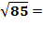 |  | 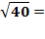 |  | 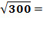
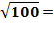 |  | 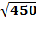= |  | 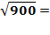 |  | 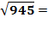
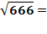 |  | 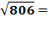 |  | 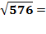 |  | 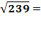

2) Doplň tabulku:
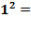 |  | 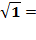

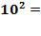
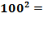 |  | 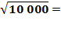
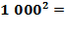 |  | 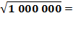
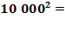 |  | 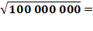
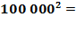 |  | 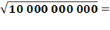

3)Doplň větu: Při odmocnění 2 mocninou se počet nul ……….………………….

4) Doplň tabulku:
 |  | 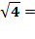
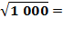 |  | 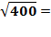
 |  | 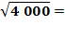
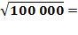 |  | 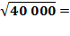
 |  | 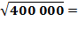
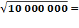 |  | 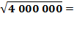
 |  | 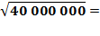

5) Doplň tabulku:
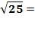 |  | 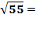
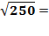 |  | 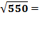
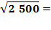 |  | 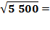
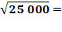 |  | 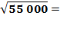
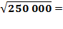 |  | 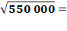
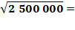 |  | 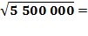
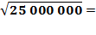 |  | 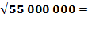
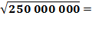 |  | 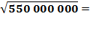

6) Vhodně zaokrouhli na nejvýše 3 platné číslice tak, aby pod odmocninou byl sudý počet nul a najdi v tabulce
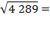 |  | 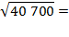
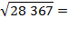 |  | 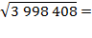
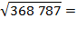 |  | 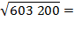
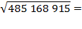 |  | 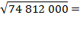

DRUHÁ ODMOCNINA – pracovní list VÝSLEDKY

1) Vyhledej v tabulkách
= | 2 |  | 19,39 |  | 11,09 |  | 3,16
 | 16 |  | 9,22 |  | 6,32 |  | 17,32
 | 10 | = | 21,21 |  | 30 |  | 30,74
 | 25,81 |  | 28,39 |  | 24 |  | 15,46

2) Doplň tabulku:
 |  |  | 1
 | 100 |  | 10
 | 10 000 |  | 100
 | 1 000 000 |  | 1000
 | 100 000 000 |  | 10 000
 | 10 000 000 000 |  | 100 000

3)Doplň větu: Při odmocnění 2 mocninou se počet nul ……dvakrát zmenší………………….

4) Doplň tabulku:
 | 3,16 |  | 2
 | 10 |  | 6,32
 | 31,6 |  | 20
 | 100 |  | 63,2
 | 316 |  | 200
 | 1 000 |  | 632
 | 31 600 |  | 2 000
 | 10 000 |  | 6320

5) Doplň tabulku:
 | 5 |  | 7,42
 | 15,81 |  | 23,45
 | 50 |  | 74,2
 | 158,1 |  | 234,5
 | 500 |  | 742
 | 1 581 |  | 2 345
 | 5 000 |  | 7 420
 | 15 810 |  | 23 450

6) Vhodně zaokrouhli na nejvýše 3 platné číslice tak, aby pod odmocninou byl sudý počet nul a najdi v tabulce
 | 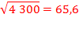 |  | 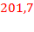
 | 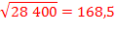 |  | 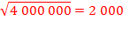
 | 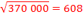 |  | 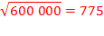
 | 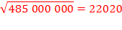 |  | 

